Урок 5
1. Какой из непрерывных сигналов 1)-3) более всего соответствует данному дискретному сигналу?
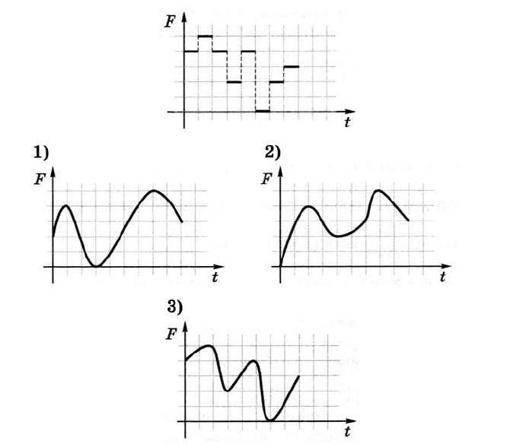
Ответ:

2. Какой из непрерывных сигналов 1)-3) из задания 1 может быть представлен приведённой ниже таблицей?
t | 0 | 1 | 2 | 3 | 4 | 5 | 6 | 7 | 8 | 9
F | 0 | 2 | 4 | 3 | 2 | 2 | 3 | 5 | 4 | 3

Ответ:

3. Вождь племени Мульти поручил своему министру разработать двоичный код и перевести в него всю важную информацию. Какой разрядности потребуется двоичный код, если алфавит, используемый племенем Мульти, содержит 64 символа?
Дано:

Решение:

Ответ:

4. Вождь племени Пульти поручил своему министру разработать двоичный код и перевести в него всю важную информацию. Достаточно ли пятиразрядного двоичного кода, если алфавит, используемый племенем Пульти, содержит 33 символа?
Дано:

Решение:

Ответ:

5. Световое табло состоит из лампочек, каждая из которых может находиться в двух состояниях: «включено» или «выключено». Какое наименьшее количество лампочек должно находиться на табло, чтобы с его помощью можно было передавать 15 различных сигналов?
Дано:

Решение:

Ответ:

6. Для передачи секретного сообщения на английском языке использовался равномерный двоичный код: каждый символ исходного сообщения кодировался двоичной цепочкой одной и той же минимально возможной длины. Какова длина переданного двоичного кода, если исходное сообщение состояло из 20 символов?
Дано:

Решение:

Ответ:

7. Слово АРКА закодировано числовой последовательностью 0100100010, причём коды согласных и гласных букв имеют различную длину. Какое слово по этому коду соответствует последовательности 0010001?
1) КАРА 2) РАК 3) АКР 4) КАР
Подсказка! Сначала заполните таблицу:
А | Р | К

Ответ:

8. Пять букв английского алфавита закодированы кодами различной длины. Эти коды представлены в таблице:
A | B | C | D | E
- + | + + | + - | - - + | - - -

Какое сообщение в этой кодировке не содержит ошибок и может быть корректно декодировано?
1) - + - - - + - + + - + + + - - - +
Ответ:

2) + + + - - -+ - - + - - - -+ - + -
Ответ:

3) - + - ++++ - - - + - - - + + + -
Ответ:

4) + + - + - + - + + + - - - + - - -
Ответ:

Подсказка! В этой задаче коды букв таковы, что никакой из них не является началом другого. Поэтому при декодировании имеющихся сообщений действуйте следующим образом:
1) выделяйте первую пару символов и сверяйте её с кодовой таблицей;
2) если выделенная пара символов в кодовой таблице есть, то записывайте соответствующую ей букву и повторяйте п. 2 для следующей пары;
3) если выделенной пары в кодовой таблице нет, то выделяйте первую тройку символов и сверяйте её с кодовой таблицей;
4) если выделенная тройка символов в кодовой таблице есть, то записывайте соответствующую ей букву и повторяйте п. 2 для следующей пары;
5) если выделенной тройки в кодовой таблице нет, то считайте сообщение ошибочным;
6) если в конце сообщения остался один знак или пара знаков, которой нет в кодовой таблице, тоже считайте сообщение ошибочным;
7) если не осталось ни одного знака, то сообщение корректно
Результаты:
1 | 2 | 3 | 4 | 5 | 6 | 7 | 8

